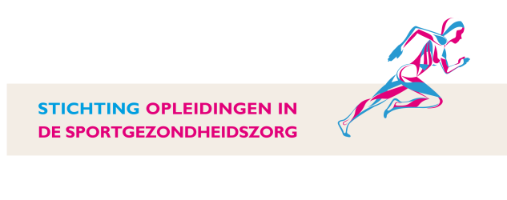

Trainingsfysiologie

Sportzorg Nederland, Bilthoven

Vrijdag 8 en 15 oktober 2021

Inleiding
Sportperfomance, een onderwerp waar veel vragen en onduidelijkheden over zijn bij zowel individuele als teamsporters. U kunt hierbij denken aan de fysieke belastbaarheid en sporthervatting na blessure, relatie van de (trainings-)belasting – belastbaarheid bij het ontstaan van een blessure, een prestatiestagnatie of een algemeen overbelastingsbeeld. Of ‘simpelweg’ inhoud en de opbouw van een trainingsprogramma ten behoeve van een evenement. Om vragen rond sportperformance goed te kunnen beantwoorden is kennis rondom inspanningsfysiologie en trainingsleer noodzakelijk. Deze 2-daagse cursus geeft u deze inzichten.

Om een sporter goed te kunnen adviseren zal er een inschatting gemaakt moeten worden van de individuele belastbaarheid. De sporter hierover kunnen informeren en in overleg kunnen treden met de (revalidatie-)trainer van de desbetreffende sporter.

Tijdens deze 2-daagse cursus worden de aspecten rond sportperformance in een combinatie van theorie en praktijk en nieuwste wetenschappelijke inzichten met u gedeeld.
Het zeer ervaren docententeam van deze cursus wordt (inter-)nationaal gewaardeerd om hun grote expertise en zijn in staat om de theorie in de praktijk bij (top-)sporters succesvol toe te passen.

Doelstelling
De cursist verwerft kennis en inzicht in de complexiteit van het totstandkomen van trainingseffecten en de invloed van training op belastbaarheid en sportperformance. Hierbij dienen zinvolle trainingsmethoden onderscheiden te kunnen worden van onzinnige trainingsmethoden.

Daarnaast krijgt u kennis op het gebied van:
- Trainingsaanpassingen in extreme omstandigheden
- Herkennen en voorkomen van overtraining
- Toepassen van fysieke training om specifieke neuromusculaire eigenschappen te trainen
- Fysiologische selectie van sporters in het kader van talentherkenning.

Kortom, het adequaat begeleiden van sporters in situaties die raakvlakken hebben met die van de trainingsfysiologie.

Doelgroep
Aios sportgeneeskunde, sportartsen en overige artsen.
De cursus is opgezet i.h.k.v. de opleiding tot sportarts en gaat uit van het kennisniveau zoals beschreven in de meest recente versie van het studie boek ‘Inspannings- en sportfysiologie’ van Jack H. Wilmore en Dick L. Costill (in het Nederlands vertaald door Gerard M. van der Poel).

Datum
Deze 2-daagse cursus wordt gehouden op 8 en 15 oktober 2021.

Aantal deelnemers
Maximaal aantal deelnemers is 24.

Locatie
De cursus wordt gehouden bij Sportgeneeskunde in Bilthoven.

Accreditatie
De cursus is voor huisartsen door het College voor Accreditering van de KNMG geaccrediteerd voor 12 punten.
De cursus is door de VSG voor sportartsen geaccrediteerd voor 12 punten.

Certificaat
De deelnemers ontvangen aan het einde van de cursus een certificaat.

Kosten
De kosten voor deze cursus bedragen : € 595,--.
Deze prijs is inclusief maaltijden, koffie en thee en cursusmateriaal.

Inschrijven
U kunt zich digitaal inschrijven via aanmelder.

Programma Trainingsfysiologie

Vrijdag 8 oktober 2021

08.45 - 09.00 uur Ontvangst (koffie/thee)

09.00 - 12.00 uur Theoretische inleiding algemene Trainingsleer (w.o. periodisering); met pauze(s)
Hanno v.d. Loo, Bewegingswetenschapper

12.00 - 13.00 uur Lunch

13.00 - 16.30 uur Uithoudingsvermogen (w.o. testen en meten); met pauze(s)
Guido Vroemen, Sportarts

16.30 - 17.30 uur Overreaching en training (mede aan de hand van casuïstiek);
Kasper Janssen, Sportarts

Vrijdag 15 oktober 2021

09.00 - 09.15 uur Ontvangst. (koffie/thee)

09.15 - 09.30 uur Evaluatie van de vorige dag
09.30 - 12.30 uur Krachttraining, coördinatie en snelheidstraining (w.o. testen en meten)
Bas van Hooren, bewegingswetenschapper

12.30 - 13.30 uur Lunch

13.30 - 15.30 uur Plenaire presentatie thuis voorbereidde casuistiek aios m.b.t. trainingsfysiologie

15.30 - 16.00 uur Evaluatie / Afsluiting

